新北市 徐匯高中附屬國民中學 113學年度 九 年級第 二 學期校訂課程計畫 設計者：＿＿＿江崇瑋＿＿＿

一、課程類別：
1.█統整性主題/專題/議題探究課程： 世界公民(論壇) 2.□社團活動與技藝課程： □
3.□特殊需求領域課程： 3. □其他類課程：＿＿ ＿＿＿＿＿＿＿＿
二、學習節數：每週(1)節，實施(20)週，共(20)節。
三、課程內涵：
總綱核心素養 | 學習目標
□ A1身心素質與自我精進  ■ A2系統思考與解決問題  □ A3規劃執行與創新應變  █ B1符號運用與溝通表達  ■ B2科技資訊與媒體素養  □ B3藝術涵養與美感素養  ■ C1道德實踐與公民意識  □ C2人際關係與團隊合作  ■ C3多元文化與國際理解 | （一）幫助學生能認識世界公民與倫理思辨的重要性，並能說出三種世界公民與自己、與他人、與全球進步的關聯。  （二）幫助學生明白「理性」在世界公民上的重要性，學生能說出兩種以上習慣於運用理性去思考和反省的好處。  （三）幫助學生明白自性覺察就是負責任的生活。學生能思考說出五個世界公民責任有關的詞句。  （四）透過課堂討論，學生能說出三種以上影響一個人思想和行為的因素，能對自己所處的世界環境多加覺察，進而提出兩個有效避免衝突升高的方法，並且與同伴創造和平。  （五）透過課程及活動體會尊重、合作、服務、正義、仁愛、寬恕、反省與世界公民的關係

四、課程架構：

願景 | 成已達人 以校訓為出發點， 使學生自省，服務他人，成為世界公民。
學生圖像 | 自省、服務、才智、合作
課程主軸 | 公民行動計畫、社會問題介紹、為何要服務(仁愛、正義、自省)
教學主題 | 第一章 公民行動方案介紹  第二章 公共政策介紹  第三章 公民行動方案的進行程序  步驟 1：確認需要用公共政策解決的問題  步驟 2：選定班級要研究的問題  步驟 3：蒐集班級所選定要研究問題的相關資訊  步驟 4：發展專題檔案  步驟 5：在模擬公聽會報告專題檔案  步驟 6：經驗回顧  第四章 公民參與在民主國家的重要性

徐匯中學教育願景及學生圖像
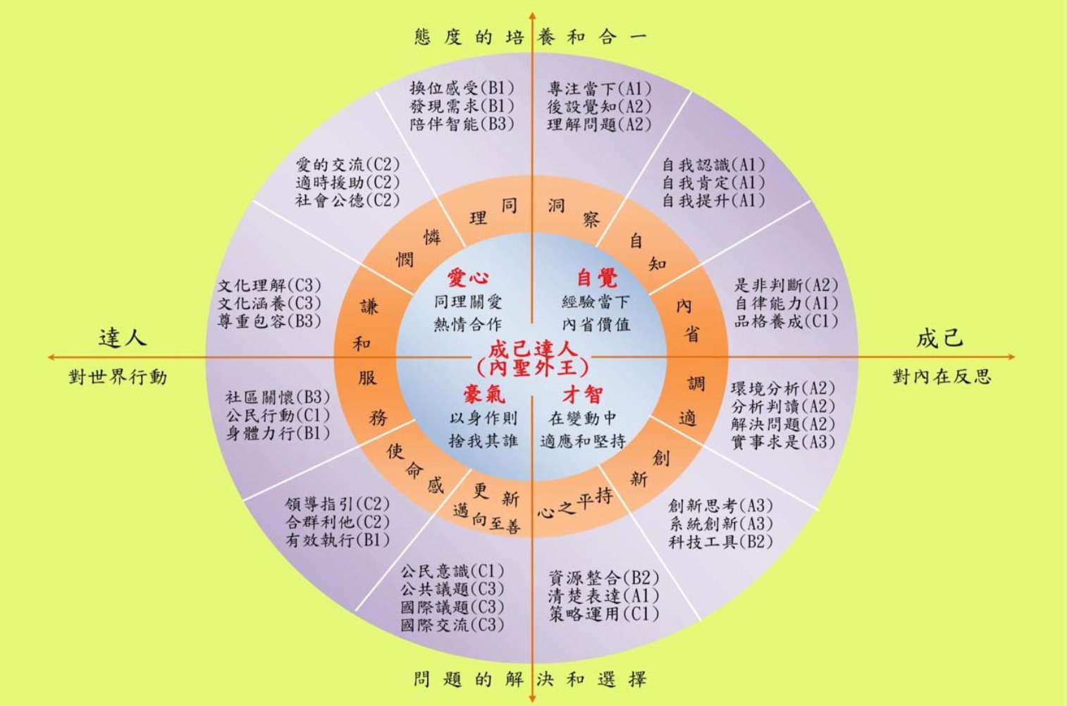

五、素養導向教學規劃：
教學期程 | 學習重點 |  | 單元/主題名稱與活動內容 | 節數 | 教學資源 | 評量方式 | 融入議題 | 備註
教學期程 | 學習表現 | 學習內容
第一週  2/10~2/14 | 社1b-Ⅳ-1 應用社會領域內容知識解析生活經驗或社會現象。  社3a-Ⅳ-1 發現不同時空脈絡中的人類生活問題，並進行探究。 | 1-1-3能觀察問題現象，洞悉關鍵，同理感受不同問題背景，釐清所面對的問題。 | 主題：誰是世界公民  活動：介紹課程目標與注意事項  教師說世界公民課程規劃與注意事項 | 1 | 課堂規範表 | 課堂參與度  學生提問次數 |  | □實施跨領域或跨科目協同教學(需另申請授課鐘點費)  1.協同科目：  ＿ ＿  2.協同節數：  ＿ ＿＿
第二週  2/17~2/21 | 社1a-Ⅳ-1發覺生活經驗或社會現象與社會領域內容知識的關係。  社1b-Ⅳ-1 應用社會領域內容知識解析生活經驗或社會現象。 | 1-1-2了解與掌握內心世界，並專注於目標。  1-3-1是非判斷：具備個人生活道德的知識與是非判斷的能力，理解並遵守社會道德規範。 | 主題：公民行動方案介紹一  活動：透過現代生活的例子，讓學生看到社會問題。  教師：介紹不同面向的社會問題，進而幫助學生認知策會問題影響人類生活的情況，覺察自己內外在行為，瞭解到人需要不斷認識自己、更新自己，才能活出一個有尊重的生命。 | 1 | 簡報、講義、反思表 | 課堂參與、反思表、學習單 | 生活科技 | □實施跨領域或跨科目協同教學(需另申請授課鐘點費)  1.協同科目：  ＿ ＿  2.協同節數：  ＿ ＿＿
第三週  2/24~2/28 | 社1b-Ⅳ-1 應用社會領域內容知識解析生活經驗或社會現象。  社3a-Ⅳ-1 發現不同時空脈絡中的人類生活問題，並進行探究。 | 2-3-1能在系統中改變觀點，提出假設，預測結果。。  1-3-1是非判斷：具備個人生活道德的知識與是非判斷的能力，理解並遵守社會道德規範。 | 主題：公民行動方案介紹二  討論：分組討論想提出的社會問題？  說明：個人、團體、社會的關係，尊重教育中要學習不斷去提問，根據他人的感受理解尊重，並思考做出合理的決定，形成自己尊重他人的能力。  教師總結：藉由現代生活討論以社會問題態樣以及想解決的社會問題。 | 1 | 簡報 | 課堂參與  小組報告 | 生活科技  品德教育 | □實施跨領域或跨科目協同教學(需另申請授課鐘點費)  1.協同科目：  ＿ ＿  2.協同節數：  ＿ ＿＿
第四週  3/3~3/7 | 社1b-Ⅳ-1 應用社會領域內容知識解析生活經驗或社會現象。  社3a-Ⅳ-1 發現不同時空脈絡中的人類生活問題，並進行探究。 | 1-1-3能觀察問題現象，洞悉關鍵，同理感受不同問題背景，釐清所面對的問題。  1-3-3具備對道德課題與公共議題的思考與對話素 養，培養良好品德。 | 主題：公共政策介紹一  討論：指出各個解方的優缺點？  說明： 解決方式百百種，引導學生運用知識尋找出解方，評估各個方法之優缺點提出並討論。 | 1 | 簡報 | 課堂參與  小組報告 | 品德教育 | □實施跨領域或跨目協同教學(需另申請授課鐘點費)  1.協同科目：  ＿ ＿  2.協同節數：  ＿ ＿＿
第五週  3/10~3/14 | 社1b-Ⅳ-1 應用社會領域內容知識解析生活經驗或社會現象。  社3a-Ⅳ-1 發現不同時空脈絡中的人類生活問題，並進行探究。 | 1-1-3能觀察問題現象，洞悉關鍵，同理感受不同問題背景，釐清所面對的問題。  4-1-2願意參與群體，做好團體中自己的工作。實踐自我。 | 主題：公共政策介紹二  討論：為什麼要選擇這個方式？  教師例舉不同的解方，提供不同認知，彌補能力上經驗上的不足。學生可以向自己的同儕分享看法，亦可在彼此的分享中尋找解方。 | 1 | 簡報、課堂反思單 | 課堂參與、課堂反思單 | 品德教育 | □實施跨領域或跨科目協同教學(需另申請授課鐘點費)  1.協同科目：  ＿＿  2.協同節數：  ＿ ＿＿
第六週  3/17~3/21  第七週  3/24~3/28 | 社1b-Ⅳ-1 應用社會領域內容知識解析生活經驗或社會現象。  社3a-Ⅳ-1 發現不同時空脈絡中的人類生活問題，並進行探究。 | 2-1-2分析資訊，正確判讀資訊的可信度。  4-2-3妥善分配時間，於預定期限內逐項實踐夢想。 | 主題：服務是不是一種吃虧  活動：「24小時的追尋」發現自己的有多少時間為自己，多少時間心中有別人。  討論：這樣的時間在人類生活和上一個主題有無關係？  服務的人生觀就進會是甚麼意義?  教師總結懂得世界公民與服務。 | 2 | 簡報、24小時分配表 | 課堂參與  分配表完成度  小組海報 | 品德教育 | □實施跨領域或跨科目協同教學(需另申請授課鐘點費)  1.協同科目：  ＿ ＿  2.協同節數：  ＿ ＿＿
第九週  4/7~4/11  第十週  4/14~4/18 | 社1b-Ⅳ-1 應用社會領域內容知識解析生活經驗或社會現象。  社3a-Ⅳ-1 發現不同時空脈絡中的人類生活問題，並進行探究。 | 3-1-1假設自己與他人處於相同境遇，揣摩他人的感受。  4-3-1具備民主素養與法治觀念，理解身為公民之 社會責任。  4-3-2具備對公共議題的思考能力，並能主動關注 倫理與生態環境。  4-3-3能關注全球重要議題與國際情勢，並分析其 成因。 | 主題：正義真的存在嗎  教師針對世界時事進行說明；從學生的角度下會發現「世界是別人」的迷思。  討論：以上世界發生的事件不合理之處  說明不理會別人的事的後果是甚麼。  反思及分享個人生活經驗進行驗證。正義的事件也發生在我們身邊. | 2 | 影片、簡報、學習單 | 課堂參與  學習單 | 人權教育 | □實施跨領域或跨科目協同教學(需另申請授課鐘點費)  1.協同科目：  ＿ ＿  2.協同節數：  ＿ ＿＿
第十一週  4/21~4/25  第十二週  4/28~5/2 | 社1b-Ⅳ-1 應用社會領域內容知識解析生活經驗或社會現象。  社3a-Ⅳ-1 發現不同時空脈絡中的人類生活問題，並進行探究。 | 3-1-1假設自己與他人處於相同境遇，揣摩他人的 感受。能發現問題，分析並解決問題。  3-1-2依照情理推測衡量他人可能面臨的困境與需 要。  1-3-1是非判斷：具備個人生活道德的知識與是非判斷的能力，理解並遵守社會道德規範。 | 主題：仁愛與正義  活動：認識沒有愛的正義像甚麼  說明：  1．什麼叫自以為是的正義？  2．甚麼叫做修復式正義  教師帶領同學覺察個人生活經驗的愛與正義行為。  3、將自己的答案書寫在海報紙上，並以世界咖啡館的模式討論。 | 2 | 簡報、海報 | 課堂參與  小組海報  小組報告 | 人權教育 | □實施跨領域或跨科目協同教學(需另申請授課鐘點費)  1.協同科目：  ＿ ＿  2.協同節數：  ＿ ＿＿
第十三週  5/5~5/9  第十四週  5/12~5/16 | 社1b-Ⅳ-1 應用社會領域內容知識解析生活經驗或社會現象。  社3a-Ⅳ-1 發現不同時空脈絡中的人類生活問題，並進行探究。 | 3-1-1假設自己與他人處於相同境遇，揣摩他人的 感受。  1-3-1是非判斷：具備個人生活道德的知識與是非判斷的能力，理解並遵守社會道德規範。 | 主題：歧視與偏見  活動：覺知我與他人的不同（案例分享）藉由問與答進行討論 : 惡意的行為與言論  教師統整這兩者的不同點。  以真實案例來整理人物的作為.  以自由書寫的方式表達自己的看法和解決方式。 | 2 | 文本簡報、海報 | 課堂參與  小組海報  個人自由分享 | 品德教育 | □實施跨領域或跨科目協同教學(需另申請授課鐘點費)  1.協同科目：  ＿ ＿  2.協同節數：  ＿ ＿＿
第十五週  5/19~5/23  第十六週 | 社1b-Ⅳ-1 應用社會領域內容知識解析生活經驗或社會現象。  社3a-Ⅳ-1 發現不同時空脈絡中的人類生活問題，並進行探究。 | 1-3-3具備對道德課題與公共議題的思考與對話素 養，培養良好品德。  1-1-2了解與掌握內心世界，並專注於目標。 | 主題：世界公民的基石 –反省  活動:帶領同學靜默中回首以高處看自己的練習.幫助自己反省.  討論：反省是一種天生的性格或是後天的學習。  說明：反省總是讓人不舒服,認為是找自己生命的麻煩,其實反省是從感謝開始,要懂得謝謝生命中白白幫助我們的人,生命才會開始成長,懂得以愛還愛. | 2 | 簡報、學習單 | 課堂參與  學習單  個人學習分享 |  | □實施跨領域或跨科目協同教學(需另申請授課鐘點費)  1.協同科目：  ＿ ＿  2.協同節數：  ＿ ＿＿
第十七週  6/2~6/6 | 社1b-Ⅳ-1 應用社會領域內容知識解析生活經驗或社會現象。  社3a-Ⅳ-1 發現不同時空脈絡中的人類生活問題，並進行探究。 | 2-1-1能觀察系統內素，了解系統架構，分析因果關係。  4-1-3將良好品德實踐於生活及行動中，能關懷他人、社會與環境，展現知善、樂善與行善的品德。  3-3-2透過學習文化，具基礎人文素養，陶冶品性， 促進祥和，提升生活。 | 主題： 綜合議題討論  活動：說明世界公民教育的重要  討論：世界公民教育普及的理由  （人權、民主、團家或社會的富強問題、改善生活素質問題）  繪製一個理想社區  教師說明世界公民教育全人發展的目的及徐匯中學教育觀 | 1 | 簡報、海報 | 課堂參與  小組海報  小組報告 |  | □實施跨領域或跨科目協同教學(需另申請授課鐘點費)  1.協同科目：  ＿ ＿  2.協同節數：  ＿ ＿＿
第十八週  6/9~6/13  第十九週  6/16~6/20 | 社1b-Ⅳ-1 應用社會領域內容知識解析生活經驗或社會現象。  社3a-Ⅳ-1 發現不同時空脈絡中的人類生活問題，並進行探究。 | 2-1-3能建構有系統的步驟，解決問題。  1-1-3能觀察問題現象，洞悉關鍵，同理感受不同問題背景，釐清所面對的問題。  4-3-1具備民主素養與法治觀念，理解身為公民之 社會責任。 | 主題：公民行動方案成果  活動：透過實際的案例、活動設計幫助學生瞭解世界問題產生與社會失調的真實情況。  教師從不同面向說明世界的問題因素及社會失調對人類生存的影響，提醒同學在成為世界公民的路上做選擇時的重要性。 | 2 | 簡報、學習單 | 課堂參與  學習單  小組報告 | 人權教育 | □實施跨領域或跨科目協同教學(需另申請授課鐘點費)  1.協同科目：  ＿ ＿  2.協同節數：  ＿ ＿＿
第二十週  6/23~6/27  第二十一週  6/30 | 社1b-Ⅳ-1 應用社會領域內容知識解析生活經驗或社會現象。  社3a-Ⅳ-1 發現不同時空脈絡中的人類生活問題，並進行探究。 | 1-3-1是非判斷：具備個人生活道德的知識與是非判斷的能力，理解並遵守社會道德規範。  2-3-3評估各階段達成目標的方法，懂得彈性調整 優先順序。  4-3-2具備對公共議題的思考能力，並能主動關注 倫理與生態環境。 | 主題：公民行動方案成果  活動：透過實際的案例、活動設計幫助學生瞭解世界問題產生與社會失調的真實情況。  教師從不同面向說明世界的問題因素及社會失調對人類生存的影響，提醒同學在成為世界公民的路上做選擇時的重要性。 | 2 | 簡報、學習單 | 課堂參與  學習單  個人心的分享  小組報告 | 人權教育 | □實施跨領域或跨科目協同教學(需另申請授課鐘點費)  1.協同科目：  ＿＿  2.協同節數：  ＿＿＿
六、本課程是否有校外人士協助教學
■否，全學年都沒有(以下免填)
□有，部分班級，實施的班級為：___________
□有，全學年實施
教學期程 | 校外人士協助之課程大綱 | 教材形式 | 教材內容簡介 | 預期成效 | 原授課教師角色
□簡報□印刷品□影音光碟
□其他於課程或活動中使用之教學資料，請說明：
*上述欄位皆與校外人士協助教學與活動之申請表一致

